Итоговые рекомендации
публичных слушаний от 14 февраля 2015 года по проекту Устава внутригородского муниципального образования Балаклавский муниципальный округ.

Заслушав и обсудив проект Устава внутригородского муниципального образования Балаклавский муниципальный округ, обнародованного на официальных сайтах Законодательного собрания города Севастополя, Правительства города Севастополя, а также на страницах газеты «Севастопольские известия», участники Публичных слушаний
РЕКОМЕНДУЮТ:

- Одобрить в целом проект Устава внутригородского муниципального образования Балаклавский муниципальный округ.
- Рекомендовать депутатам Совета Балаклавского муниципального округа принять Устав внутригородского муниципального образования Балаклавский муниципальный округ с учетом всех поправок, одобренных на Публичных слушаниях.
- Настоящие рекомендации обнародовать на официальных сайтах Законодательного собрания города Севастополя, Правительства города Севастополя, а также информационном стенде ВМО Балаклавский МО в течение 10 дней со дня проведения Публичных слушаний.

Председатель Совета Балаклавского  муниципального округа | 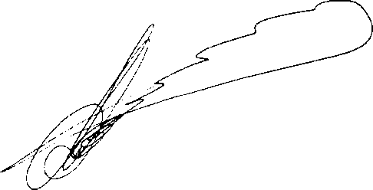 | Е.А. Бабошкин

